РЕГИОНАЛЬНАЯ ОБЩЕСТВЕННАЯ ОРГАНИЗАЦИЯ

«ФЕДЕРАЦИЯ ШАХМАТ КОСТРОМСКОЙ ОБЛАСТИ»

## 

## **ИНФОРМАЦИЯ**

**ПО ПРОВЕДЕНИЮ ЛИЧНОГО ПЕРВЕНСТВА РОССИИ ПО ШАХМАТАМ**

**СРЕДИ МАЛЬЧИКОВ И ДЕВОЧЕК ДО 9 ЛЕТ (2015 - 2018 годов рождения)**

**24 мая (день приезда) – 31 мая (день отъезда) 2023 г. в г. Костроме**

1. **Турнир проводит РОО «Федерация шахмат Костромской области»:** Президент – Рыбинский Алексей Владимирович,

Директор турнира – Лебедев Анатолий Борисович,

Главный судья соревнования – Белетский Андрей Васильевич, ССВК,

**2**. **Место проведения соревнования:**

Соревнование пройдёт на базе концертно-выставочного центра «Губернский» и

ГБУ ДО КО «Спортивная школа Единоборств «Динамо» по адресу ул. Депутатская, 49.

Проезд с ж/д вокзала (остановка «Привокзальная» на ул. Советской) троллейбусом **№ 3,**

автобусом **№ 14** до остановки комбинат им. Ленина.

С автовокзала автобусом **№ 2** до остановки КВЦ «Губернский».

Организационное собрание представителей делегаций состоится **24 мая в** **18.00**

в концертном зале КВЦ «Губернский».

Открытие соревнования **- 24 мая в 19.00** в концертном зале КВЦ «Губернский».

Закрытие соревнования **- 30 мая в 16.00** в КВЦ «Губернский».

**3. Регистрация участников:**

Будет проходить **24 мая с 9.00 до 21.00** в МБУ ДО г. Костромы «Спортивная школа № 10» по адресу ул. Советская, 55а**.** Проезд с ж/д вокзала троллейбусом № 2, с автовокзала автобусами № 1, 2, 14 до остановки «Костромской технологический Университет».

Участники, не прошедшие регистрацию в указанное время, будут допущены со 2 тура с результатом минус в 1 туре.

**4. Заявки на участие.**

В соответствии с Положением о Первенстве.

**Оргкомитет Первенства просит** **руководителей шахматных федераций**

**(или председателей ДЮК) субъектов РФ, организаторов первенств Федеральных**

**округов прислать заверенные итоговые таблицы региональных первенств и**

**первенств округов среди мальчиков и девочек до 9 лет**

**в Костромскую областную шахматную федерацию до 30 апреля 2023 года на**

**e-mail:koschess@yandex.ru.**

**5. Размещение в официальных гостиницах по специальным ценам для участников и**

**сопровождающих лиц Первенства:**

1. **Гостиничный комплекс «Волга»**, ул. Юношеская, 1 [http://www.volgaclub.com](http://www.volgaclub.com/)

Лидия Сергеевна, руководитель отдела бронирования

8(4942) 777-111, e-mail:[kostroma@volgaclub.com](mailto:kostroma@volgaclub.com)

Удобное время для звонка 10:00 - 18:00, Перерыв с 12:00 до 12:30; вых.: сб, вс.

Все номера в гостинице с удобствами, указана стоимость проживания за номер в сутки

с завтраком. Возможна организация комплексных обедов и ужинов.

Оплата за проживание производится при заезде в гостиницу на стойке администратора.

Возможна оплата по безналичному расчету через отдел бронирования гостиницы.

Время заезда в гостиницу – в **14.00**, время выезда в **12.00**

Ранний заезд **(с 00.00 до 12.00)** в гостиницу и поздний выезд (после **18.00 до 24.00)**

оплачивается бронь 50% от стоимости номера.

При наличии свободных номеров возможно размещение **с 12.00** без оплаты брони.

Выезд из гостиницы **с 12.00 до 18.00** почасовая оплата.

Стоянка автомобиля – бесплатно

**Номерной фонд и цены на проживания для шахматистов в гостинице «Волга».**

|  |  |  |  |  |  |
| --- | --- | --- | --- | --- | --- |
| **Категория номера** | | **Характеристика** | **Кол-во доступ-х номеров** | **Стоимость за номер в сутки в рублях с завтраком** | **Стоимость за номер в сутки в рублях без завтрака** |
| **Бюджетный двухместный** | | Уютный номер с балконом площадью 18 м2, с одной двухспальной кроватью 180х200 см или двумя односпальными кроватями 90х200 см. Удачное сочетание комфорта и стоимости. | по запросу | **3500** | **2800** |
| **Стандарт двухместный** | | Просторный и светлый номер площадью 22 м2. Панорамное остекление с видом на реку Волга или на город. В номере одна широкая кровать 180х200 см или две односпальные кровати 90х200 см с ортопедическим матрасом. Есть возможность установить дополнительное место. | по запросу | **4500** | **3800** |
| **Полулюкс** | | Светлый и просторный номер площадью 40 м2. Панорамные окна открывают прекрасный вид на центральную часть города или на реку Волгу. В номере широкая кровать 180х200 см с ортопедическим матрасом и раскладной диван. | по запросу | **5800** | **5000** |
| **Дополнительное место** | • еврораскладушка | | по запросу | **1600** | **1200** |

**2. «Я-ОТЕЛЬ»** ул. Симановского, 5В. [**www.отелья.рф**](http://www.отелья.рф)

Служба бронирования: 8(4942) 555-002, 89106616351 – Ольга (в рабочие дни с 8.30 до 17.30)

Служба приема и размещения: 8(4942) 555-000 e-mail:ya-hotel@mail.ru

(до места проведения соревнований 10-15 минут пешком)

|  |  |  |  |
| --- | --- | --- | --- |
| ***Категория номера*** | ***Стоимость размещения, руб./сутки***  ***2-местное с завтраком*** | ***Характеристика*** | ***Вид номера*** |
| Стандарт  2-х местный  номер – 8 шт. | 5200 р.  Дополнительное место 1600 руб.  (завтрак включен) | 1-комнатный номер (17 кв. м), 2 кровати, санузел, душ, телевизор, телефон, холодильник, кондиционер, фен, Wi Fi. |  |
| Комфорт  2-х местный  номер – 5 шт. | 5200 р.  Дополнительное место 1600 руб.  (завтрак включен) | 1-комнатный номер (20 кв. м), 2 кровати, санузел, душ, телевизор, телефон, холодильник, кондиционер, фен, Wi Fi. | C:\Users\User\Desktop\комфорт.jpg |

**3. Гостиничный комплекс «Снегурочка»** ул. Лагерная,38/13. (рядом с гостиницей «Волга»)[www.hotel-snegurochka.ru](http://www.hotel-snegurochka.ru)

Отдел бронирования: тел./факс 8(4942) 42-78-01, вых.: сб, вс. e-mail:info@hotel-snegurochka.ru

Время заезда в гостиницу – в **14.00**, время выезда в **12.00**

Ранний заезд **(с 00.00 до 12.00)** в гостиницу и поздний выезд (после **18.00 до 24.00)**

оплачивается бронь 50% от стоимости номера.

Выезд из гостиницы **с 12.00 до 18.00** почасовая оплата.

Стоянка автомобиля – бесплатно

*1. ПРОЖИВАНИЕ*

|  |  |  |  |
| --- | --- | --- | --- |
| ***Категория номера*** | ***Стоимость размещения, руб./сутки***  ***1-/ 2-местное размещение без завтрака/ с завтраком*** | ***Характеристика*** | ***Вид номера*** |
| Стандарт  c широкой кроватью,  с 2-мя раздельными кроватями | 2200 руб./2900 руб.  2750 руб./4000 руб. | 1-комнатный номер, 1 большая или 2 кровати, ванна, санузел, телевизор, телефон, холодильник, мини-бар,Wi Fi |  |
| Люкс | О наличии свободных номеров необходимо связаться с отделом бронирования гостиницы | 2-комнатный номер, 1большая кровать, ванна/душевая кабина, санузел, 2 телевизора, телефон, холодильник, мини-бар,Wi Fi, индивидуальный кондиционер |  |

*2. ПИТАНИЕ*

Можно дополнительно заказать питание в ресторане «Метелица»: см. ссылку на сайте гостиницы «Ресторан»

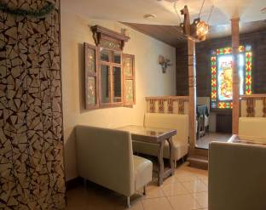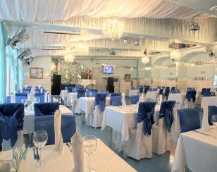

А ТАКЖЕ К ВАШИМ УСЛУГАМ:

Cауна, русская баня (для проживающих в отеле **скидка** **20%**), тренажерный зал

(для проживающих в отеле бесплатно), конференц-зал (для проживающих бесплатно),

бесплатная охраняемая автостоянка.

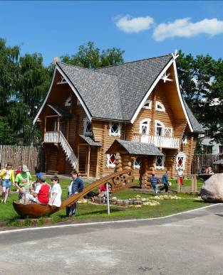Приглашаем Вас и Ваших детей в сказочный **«Терем Снегурочки»**, который находится на территории нашего комплекса и **«Музей Сыра»** на ул. Чайковского, 19

(для проживающих в отеле скидка **15%**).

**4. Гостиничный комплекс «Дворянское гнездо»,** ул. Коммунаров, 1

[www.dvorianskoe-gnezdo.ru](http://www.dvorianskoe-gnezdo.ru)

тел. администратора 8(4942) 300-879, 37-17-43, e-mail:dvor-gnezdo@mail.ru

До места проведения соревнований 10-15 минут пешком.

Указана стоимость проживания за номер в сутки без завтрака.

Дополнительное место **600** р.

Отель предлагает комплексные завтраки – **180 руб**., обеды-**270 руб**., ужины – **290 руб**. на 1ч.

|  |  |  |  |
| --- | --- | --- | --- |
| ***Категория номера*** | ***Стоимость размещения, руб./сутки***  ***без завтрака*** | ***Характеристика*** | ***Информация*** |
| Комфорт  15 номеров  6 ном. – 2-х мест.  9 ном. – 3-х мест. | 2-/3-х местное размещение  2200 р./2700 р. | 1-комнатный номер, 2-3 кровати, телевизор, туалет, раковина, ванна или душевая кабина с гидромассажем. | При бронировании номера необходимо внести предоплату  за 1 сутки от стоимости номера |
| Комфорт  1 | 1-/2 х местное размещение  2200р. | 1-комнатный номер, с широкой кроватью, телевизор, туалет, раковина, ванна или душевая кабина с гидромассажем. | При бронировании номера необходимо внести предоплату  за 1 сутки от стоимости номера |
| Комфорт  1 | 4-х местное размещение  3200 р. | 1-комнатный номер, 4 кровати, телевизор, туалет, раковина, ванна или душевая кабина с гидромассажем. | При бронировании номера необходимо внести предоплату  за 1 сутки от стоимости номера |
| Люкс  5 номеров | 2х-3х-4х-5ти местное размещение  3000р./3400р./4500р./4800 р. | 1- однокомнатный, 2-х сп. кровать.  1-однокомнатный семейный, 2-х сп. кровать + односпальная кровать.  2 –двухкомнатных, 2-х сп. кр. + 2 односпальные кровати  1- трёхкомнатный,  В каждом номере телевизор, холодильник, туалет, раковина, ванна. | При бронировании номера необходимо внести предоплату  за 1 сутки от стоимости номера |

**5. Отель «БеренДеевкА», ул. Ленина, 150в,**  [www.berendeevka44.ru](http://www.berendeevka44.ru)

тел. администратора 8(4942) 49-67-49, e-mail:berendeevka44@mail.ru

Находится в городской черте в парковой зоне, ходит городской транспорт.

Есть бесплатная охраняемая автостоянка. Время заезда в отель в 14.00

Время выезда из отеля в 12.00

Указана стоимость проживания за номер в сутки с завтраком.

Участникам первенства и сопровождающим лицам предоставляется скидка на проживание

в отеле в будние дни **10%** и при проживании в выходные дни **5%.**

|  |
| --- |
| **Люкс**  Стоимость проживания – **5000 руб./сутки в будние дни и 7000 руб./сутки в выходные дни** (размещение до 4-х человек) с завтраком.  2-х-этажный деревянный дом, сдается 1-й или 2-й этажи, по 2-е комнаты.  Площадь одного этажа 45 кв. м. Двухспальная кровать, санузел с ванной, мягкая зона, диван-кровать, телевизор  ЖК, спутниковое ТВ, мини бар, WI-FI, телефон, чайник, сейф |
| **Стандарт**  Стоимость проживания - **3000 руб./сутки в будние дни и 5000 руб./сутки в выходные дни** (размещение на 2 человека) с завтраком.  2-х этажные деревянные дома, 4-е комнаты (по две на этаже), площадью 20кв.м. (комната) Двухспальная или 2-е односпальные кровати, санузел с душевой кабиной в каждой комнате, телефон, телевизор ЖК, спутниковое ТВ, WI-FI, чайник. |
| **Комфорт**  Стоимость проживания - **3500 руб./сутки в будние дни и 6000 руб./сутки в выходные дни** (размещение на 2 человека) с завтраком.  2-х этажные деревянные дома, 4-е комнаты (по две на этаже), площадью 25кв.м. (комната) Двухспальная или 2-е односпальные кровати, санузел с душевой кабиной в каждой комнате, телефон, телевизор ЖК, спутниковое ТВ, WI-FI, чайник. |
| **Завтрак входит в стоимость проживания «шведский стол». Для гостей в ресторане «Берендеевка» скидка 50% на всё меню, включая напитки.** |

**6. Бутик-Отель «Островский причал»,** [**www.ostrovskij**-**prichal**.ru](http://www.ostrovskij-prichal.ru)

тел. администратора 8(4942) 37-38-29, 37-38-39, e-mail:ostrovskijprichal@gmail.com

Отель находится в центре города на Волге, до места проведения соревнований 20- 25

минут пешком. Указана стоимость проживания за номер в сутки с завтраком.

Время заезда в отель – 14.00. Время выезда из отеля – 12.00 Оплата по приезду.

Кафе отеля так же предлагает обеды и ужины по доступным ценам.

Участникам первенства и сопровождающим лицам предоставляется скидка на проживание в

отеле в будние дни **10%** и при проживании в выходные дни **5%.**

|  |  |  |
| --- | --- | --- |
| ***Категория номера*** | ***Стоимость размещения, руб./за номер в сутки***  ***с завтраком (шведский стол)*** | ***Характеристика*** |
| Эконом  4 номера  На Волгу | 2-х местное размещение  **3700 р**. (в будние дни),  **4100 р.** (в выходные). | 1-комнатный номер, 2-х спальный диван, телевизор, туалет, раковина, душевая кабина, Wi-Fi. |
| Одноместный  1 номер на Волгу  1 номер на берег | 1-х местное размещение  **3500 р**. (в будние дни),  **3700 р.** (в выходные). | 1-комнатный номер, 1-но спальный диван, телевизор, туалет, раковина, душевая кабина, Wi-Fi. |
| Стандарт  3 номера  с видом на берег | 2-х местное размещение  **4600 р**. (в будние дни),  **4900 р.** (в выходные). | 1-комнатный номер, 2-х спальная кровать, телевизор, туалет, раковина, душевая кабина, Wi-Fi. |
| Стандарт  3 номера  с видом на Волгу | 2-х местное размещение  **5000 р**. (в будние дни),  **5300 р.** (в выходные). | 1-комнатный номер, 2-х спальная кровать, телевизор, туалет, раковина, душевая кабина, Wi-Fi. |
| Люкс  2 номера  с видом на Волгу  1 номер  с видом на берег | 2-х местное размещение  **6300 р.** (в будние дни),  **6600 р.** (в выходные).  2-х местное размещение  **5700 р.** (в будние дни),  **6200 р.** (в выходные). | двухкомнатный, 2-х сп. кровать + диван,  телевизор, холодильник, туалет, раковина, душевая кабина, Wi-Fi. |

**7. Гостиница «Третьяковская»,** ул. Ерохова, 6

тел. 8(4942) 31-57-98, 89536406648, 89536401723 – Наталья Владимировна

(до места проведения соревнований 10-15 минут пешком)

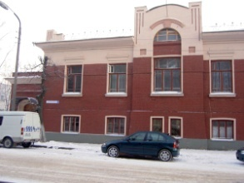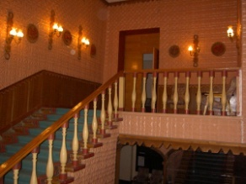

В распоряжении гостей двухместные, четырехместные, восьмиместные номера, расположенные секциями по 2 номера, что очень удобно при заселении. Вся мебель и текстиль в номерах новая.

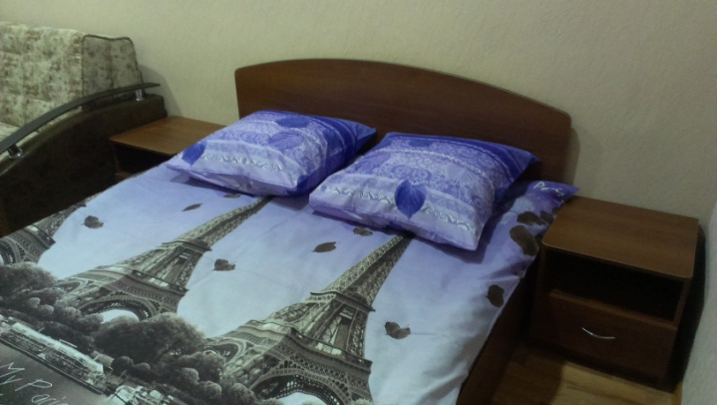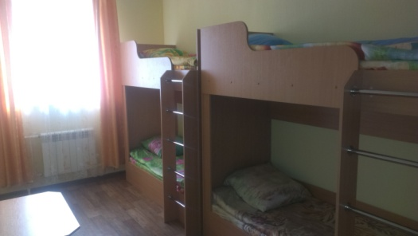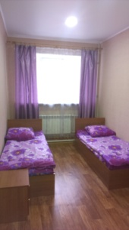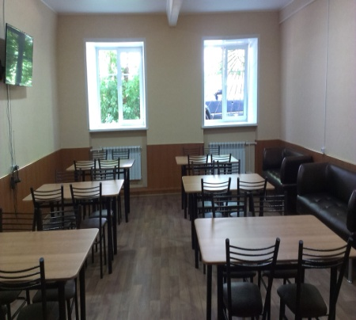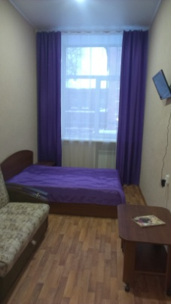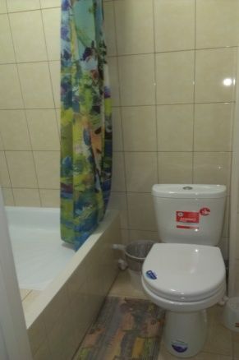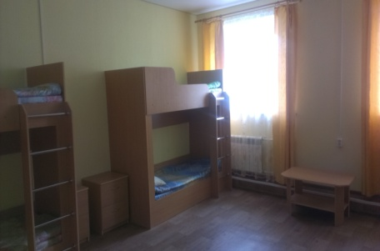

1-й этаж:

1. Блок из 2-х комнат на 4 человека с общим санузлом

(в каждой комнате по 2-е односпальные кровати). **Стоимость 600 руб./чел. в сутки**.

1. Блок из 2-х комнат на 8 человек с двумя общими санузлами.

(в каждой комнате по 2-е 2-х ярусные кровати). **Стоимость 600 руб./чел. в сутки.**

1. Блок из 2-х комнат на 12 человек с общим санузлом (в одной комнате 2-е 2-х ярусные кровати, в другой 4-е 2-х ярусные кровати). **Стоимость 600 руб./чел. в сутки.**
2. Однокомнатный номер на 6 человек с 3-мя 2-х ярусными кроватями, санузел и душ рядом с комнатой на этаже. **Стоимость 500 руб./чел. в сутки.**
3. Блок из 3-х комнат на 24 человека с двумя общими санузлами (в первой комнате три 2-х ярусных кровати, во второй комнате пять 2-х ярусных кроватей, в третьей комнате четыре 2-х ярусных кроватей). **Стоимость 600 руб./чел. в сутки**.

Возможно размещение в многоместных комнатах с меньшим количеством проживающих по той же цене.

2-й этаж

Имеется 3 номера люкс. В номере 2-х спальная кровать, раскладной диван, телевизор, холодильник,

микроволновка, с/у, душ. **Стоимость проживания 1800 руб. за номер в сутки.**

В гостинице есть старый номерной фонд.

Комнаты со всеми удобствами (умывальник, душевая, туалет),

Один 2-х местный номер – **Стоимость проживания 1000 руб. за номер в сутки.**

В гостинице на 1 этаже есть кухня-столовая с зоной отдыха.

**8. Отель «Троя», ул. Никитская, д.49-б** [www.troyhotel.ru](http://www.troyhotel.ru)

тел. 8(4942)42-57-70, 89621801576 с 9.00 до 18.00 – менеджер Наталья

Находится в городской черте (рядом детский парк), ходит городской транспорт.

Есть бесплатная охраняемая автостоянка. Время заезда в отель в **13.00**

Время выезда из отеля в **12.00.** Ранний заезд **(с 00.00 до 12.00)** в гостиницу и поздний выезд

(с **13.00 до 24.00)** оплачивается бронь **50%** от стоимости номера.

Отель предлагает завтрак (шведский стол) – **300 руб**., обед и ужин (комплекс) – **350 руб**.

|  |  |  |
| --- | --- | --- |
| ***Категория номера*** | ***Стоимость размещения, руб./сутки за номер без завтрака*** | ***Характеристика номера*** |
| Эконом | ***1 - местное размещение***  ***1200 руб. (без окна)***  ***1 - местное размещение***  ***2000 руб. (с окном)*** | Односпальная кровать, санузел, душевая кабина, телевизор, телефон с внутренней связью, диспенсер (горячая и холодная вода) |
| стандартный | ***2- х местное размещение***  **2000р.**, | 2-х спальная кровать, санузел, душевая кабина, телевизор, телефон с внутренней связью, диспенсер (горячая и холодная вода) |
| комфорт | **2-х местное размещение**  **2000 р.** | 2 кровати, телевизор, санузел, душевая кабина телефон с внутренней связью, диспенсер (горячая и холодная вода) |

**9. Хостел «Арбуз», ул. Свердлова, дом 8.** <https://arbuzhostel.ru>

тел.+79607448888, e-mail:booking@arbuzhostel.ru

Хостел недавно открылся, находится в центре города (до места проведения соревнований

20-25 минут пешком). Категории номеров и цены указаны на сайте хостела.

**10. Профилакторий Костромского Государственного Университета**

ул. Щемиловка, 21 (находится в центре города, рядом с набережной реки Волга,

до игрового зала 20-25 минут пешком).

**Указана стоимость проживания за 1 чел. в сутки.**

Номера без удобств (умывальник, душ, туалет на этаже)

Пять 3-4-х местных номера, в номере телевизор, чайник – **400 руб.**

**Номера со всеми удобствами (умывальник, душ, туалет)**

Три блока из 2-х комнат (3чел.+4чел.) с общим санузлом, в номере телевизор, холодильник, чайник **–** **600/500 руб**.

Два блока из 2-х комнат (2чел.+2чел.) с общим санузлом, в номере телевизор, холодильник, чайник **–** **700 руб**.

Два номера однокомнатных (2чел.), в номере телевизор, холодильник, чайник – **900 руб.**

Один номер 2-х комнатный (2-4 чел.) с небольшой кухней – **2500** **руб**. за весь номер.

В профилактории работает столовая. Можно заказать завтрак – **160 руб.**/обед-**270** руб./ ужин **- 220 руб.**

По вопросам размещения обращаться к Лебедеву Анатолию Борисовичу, 8(4942) 22-90-91 по **вт., чт., с 9.00 до 17.00 кроме выходных и праздничных дней, время московское.** E-mail:koschess@yandex.ru

**Заявки на размещение (в произвольной форме) с обязательным указанием количества**

**и категории номеров, день и примерное время заезда, день и примерное время**

**выезда из гостиницы необходимо направлять на электронные адреса гостиниц или**

**звонить по указанным выше телефонам. При подаче заявки на размещение**

**необходимо сообщить, что вы приезжаете на шахматный турнир и бронируете места в**

**гостинице по квоте Федерации шахмат Костромской области.**

**По всем возникающим вопросам по размещению можно обращаться к директору**

**первенства Лебедеву Анатолию Борисовичу по телефону (8-4942) 22-90-91,**

**e-mail:koschess@yandex.ru до 17 мая 2023 г.**

**Удобное время для звонка с 9.00 до 17.00**  **вт., чт., кроме выходных и праздничных дней, время московское.**

**После этого срока размещение не гарантируется.**

**6.** **Расписание прибытия поездов и автобусов в Кострому:**

**№ 002Э «Россия» Москва** – **Владивосток,** ежедневно отправление из Москвы **в 0.35** с Ярославского вокзала, прибытие в Кострому **в 6.24**

**№ 718А «Ласточка» Москва-Кострома**, ежедневно отправление из Москвы **в 6.25** с Ярославского вокзала, прибытие в Кострому **в 10.32**

**№ 716Я «Ласточка» Москва-Кострома**, ежедневно отправление из Москвы **в 15.10** с Ярославского вокзала, прибытие в Кострому **в 19.17**

**№ 148Я Москва – Кострома**, ежедневно отправление из Москвы в **23.20** с Ярославского вокзала, прибытие в Кострому – в **4.55**.

**№ 001Э «Россия» Владивосток – Москва,** прибытие в Кострому ежедневно **в 4.10**

**№ 043А «Двухэтажный»** поезд Санкт-Петербург – Кострома, курсирует в мае по специальному расписанию, смотрите на сайте РЖД. Отправление из Санкт-Петербурга в **22.10** с Московского вокзала, прибытие в Кострому – в **10.04**.

Кроме того, в Кострому можно приехать автобусом из Москвы (с автовокзала Центральный-Щелковский) отправление из Москвы в **7.30, 15.30** (Время в пути **6** час.**20** мин.). Можно добираться через г. Ярославль (на автобусе до Костромы **1,5** часа езды, на электричке **2 часа.)** или с востока России через города Костромской области г. Галич (последний автобус в Кострому **19.48**), г. Буй (последний автобус в Кострому **19.30**), время в пути **2,5 часа**.